# Quanto guadagnano i miner?

Il funzionamento di una blockchain dipende dalla sua fitta rete di validatori: utenti che mettono a disposizione una qualche risorsa per validare le transazioni e ottenere valuta in cambio. La risorsa messa a disposizione dipende dal tipo di blockchain, ma nel nostro caso l’attenzione si è focalizzata sulla potenza di calcolo, che è la risorsa utilizzata nelle reti proof of work.

Prendendo come riferimento la blockchain di bitcoin, la richiesta di potenza di calcolo attualmente necessaria per minare un blocco è estremamente onerosa, dunque anche il costo delle macchine per il mining risulta molto elevato (anche senza tenere conto dei costi di gestione come energia, raffreddamento e manutenzione). Questi alti costi di mining spingono gli attori della rete ad operare in gruppi detti pool: dei raggruppamenti in cui ogni miner mette a disposizione la propria potenza di calcolo che va a sommarsi con quella degli altri miner, aumentando così le probabilità che una pool vinca un determinato blocco. Una volta che una pool vince un blocco il guadagno derivato viene ridistribuito tra i miner che hanno partecipato nella pool stessa, con proporzioni che variano a seconda delle policy di ogni gruppo. La situazione attuale delle pool che operano su bitcoin è mostrata nel grafico seguente.

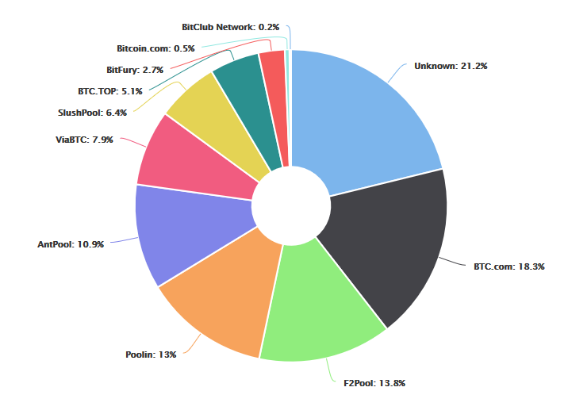

Il grafico ci dà un’idea di come sono divisi i guadagni complessivi della rete BTC tra le varie pool, ma purtroppo non ci dice come sono composti questi gruppi. L’hardware utilizzabile per minare bitcoin è praticamente infinito, e non tutti i miner operano in maniera legittima o razionale (ad esempio, per qualcuno che sta rubando potenza di calcolo è irrilevante tenere conto del rapporto guadagni/consumi dal momento che i costi legati all’utilizzo dell’hardware non lo riguardano). In sostanza, non è possibile sapere con certezza chi fa parte delle varie pool e quali e quante macchine operino al loro interno.

Quello che possiamo vedere però è un limite minimo di unità operative sotto al quale non si può scendere: dividendo la potenza di calcolo comprensiva della rete per la potenza della macchina più potente in commercio possiamo ottenere il numero minimo di macchine presenti in una determinata finestra temporale. Un altro dato interessante di cui tenere conto è che è possibile vedere quali sono i guadagni giornalieri del mining sull’intera blockchain Bitcoin. Con questi dati a disposizione, dividendo i guadagni complessivi per il numero minimo di miner presenti, assumendo che tutti i miner abbiamo le stesse probabilità di vincere un blocco (nello scenario ipotizzato tutte le macchine hanno la stessa potensa), è possibile ottenere il guadagno massimo in dollari per macchina sulla rete (tenendo conto anche di un costo in corrente giornaliero standardizzato di 0.12$ per kWh). Il grafico che si ottiene, partendo dal 2017, è il seguente:

